|  |
| --- |
| **CS 2104 02 Hardware Design and Labs 2018**  **Lab 3** |
| **學號：105072123 姓名：黃海茵** |

1. 實作過程
2. **clock_divider**

**2^26除頻器我是利用二進位的加法來作，和上課講義一樣。**

1. **lab3_1**

**先呼叫clock_divider，然後用它output的posedge來trigger。always block內則是以led的第n bit跑DFF，來讓它依序亮起。**

1. **lab3_2**

**我把2^26用2^23的1/8倍速來跑，然後只用2^23的clock來trigger。因為試了太多種兩個clock的打法，結果跑出來的結果都錯誤。最後時間來不及，只好用這種暴力的state方式，判斷每個題目給的條件決定下一個state，在每一個state給led值。**

1. **lab3_3**

**要把clock除以7的話，那就會變成3.5個clock是0跟3.5個clock是1。所以我就用clock的posedge和negedge都trigger，跑計數器，結束一個cycle後重新開始計算。**

**以下為跑tb的波形圖**

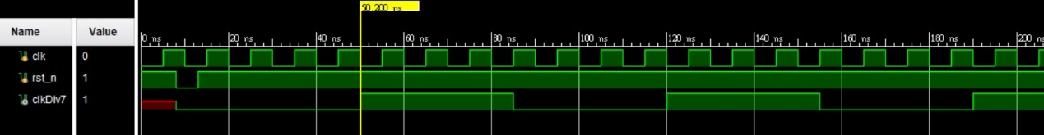

1. 學到的東西與遇到的困難

**在打lab3_2時，我一直沒辦法用兩個clock來trigger。Demo時問了助教才知道，一個always block不能用兩個clock來trigger。後來和同學討論了一下，原來要先開一個always block來選clock，再用選出來的clock去trigger。**

1. 想對老師或助教說的話

**又是冷冷的笑話一則 ε٩(๑> ₃ <)۶з**

**有個人到了湖邊，不小心把一個普妹推到湖裡，湖中出現了一個女神。**

**女神：「你掉的是正妹、胸妹、還是普妹？」**

**路人：「普妹。」**

**女神：「很好，這三個妹都給你。」**

**過不久，那個人又把普妹推到湖中。**

**女神：「又是你，你怎麼這麼貪心？多給了兩個妹還不夠喔？」**

**路人：「沒有啊，那個普妹我不要了。」**